Кабинеты руководителя - Мастер
Столы
Стол руководителя
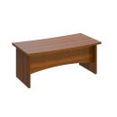
Артикул: МТ 111
Типовой размер: 180x94x75
цвет: темный орех
Цена: 27 517 руб.

Стол руководителя
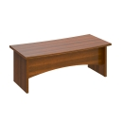
Артикул: МТ 131
Типовой размер: 200x94x75
цвет: темный орех
Цена: 29 559 руб.

Стол для переговоров
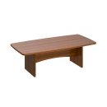
Артикул: МТ 152
Типовой размер: 240x117x75
цвет: темный орех
Цена: 29 862 руб.

Стол приставной
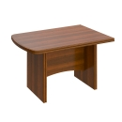
Артикул: МТ 105
Типовой размер: 120x84x70
цвет: темный орех
Цена: 19 793 руб.

Стол для переговоров
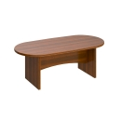
Артикул: МТ 156
Типовой размер: 206x103x75
цвет: темный орех
Цена: 36 302 руб.

Стол для переговоров
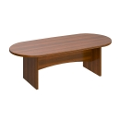
Артикул: МТ 151
Типовой размер: 239.5x110x75
цвет: темный орех
Цена: 36 300 руб.

Стол журнальный
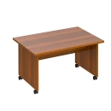
Артикул: МТ 190
Типовой размер: 90x60x49
цвет: темный орех
Цена: 4 203 руб.

Стол для переговоров составной
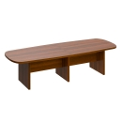
Артикул: МТ 160
Типовой размер: 300x110x75
цвет: темный орех
Цена: 46 514 руб.

Секция стола для переговоров
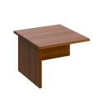
Артикул: МТ 460
Типовой размер: 100x110x75
цвет: темный орех
Цена: 18 141 руб.

Стол для переговоров круглый
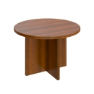
Артикул: МТ 189
Типовой размер: 110x110x75
цвет: темный орех
Цена: 24 022 руб.

Брифинг-приставка правая
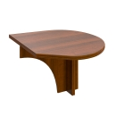
Артикул: МТ 489
Типовой размер: 100x120x75
цвет: темный орех
Цена: 22 471 руб.

Брифинг-приставка левая
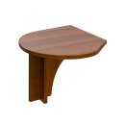
Артикул: МТ 488
Типовой размер: 100x120x75
цвет: темный орех
Цена: 22 471 руб.

ХАРАКТЕРИСТИКИ
Производитель: РОССИЯ
Материал: ламинированная ДСП; кромка – ПВХ 2,0 мм.
Цвет: темный орех
Толщина: столешниц, боковин столов, боковин тумбы для оргтехники, топов шкафов и тумбы для оргтехники – 44 мм; крышки тумбы выкатной – 22 мм; каркасов шкафов и тумб, фасадов, декоративных боковин — 18 мм.
Особенности: Врезной кант из ПВХ с фасонным профилем на столешницах, крышках и топах, декоративные накладки из МДФ на дверях шкафов.

Тумбы
Тумба выкатная 3-ящичная (c доводчиками) с центральным замком
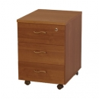
Артикул: МТ 214
Типовой размер: 42x53x60
цвет: темный орех
Цена: 9 250 руб.

Тумба для оргтехники
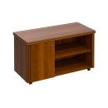
Артикул: МТ 262
Типовой размер: 120x56x67
цвет: темный орех
Цена: 21 213 руб.

Тумба для холодильника
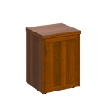
Артикул: МТ 381
Типовой размер: 57x51x78
цвет: темный орех
Цена: 12 008 руб.

Тумба для холодильника
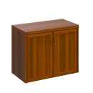
Артикул: МТ 386
Типовой размер: 96x51x78
цвет: темный орех
Цена: 22 814 руб.

Минибар Coolmann OBT-30B
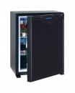
Артикул: OBT-30B
Типовой размер: 40x42.5x52
Цену для данного товара уточняйте у менеджера

ХАРАКТЕРИСТИКИ
Производитель: РОССИЯ
Материал: ламинированная ДСП; кромка – ПВХ 2,0 мм.
Цвет: темный орех
Толщина: столешниц, боковин столов, боковин тумбы для оргтехники, топов шкафов и тумбы для оргтехники – 44 мм; крышки тумбы выкатной – 22 мм; каркасов шкафов и тумб, фасадов, декоративных боковин — 18 мм.
Особенности: Врезной кант из ПВХ с фасонным профилем на столешницах, крышках и топах, декоративные накладки из МДФ на дверях шкафов.
Шкафы
Шкаф для одежды
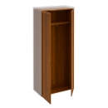
Артикул: МТ 311
Типовой размер: 90x45x208
цвет: темный орех
Цена: 17 284 руб.

Шкаф для документов закрытый
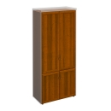
Артикул: МТ 318
Типовой размер: 90x45x208
цвет: темный орех
Цена: 19 955 руб.

Шкаф для документов со стеклянными дверями в рамке
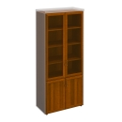
Артикул: МТ 379
Типовой размер: 90x45x208
цвет: темный орех
Цена: 26 715 руб.

Панель декоративная (комплект 2шт)
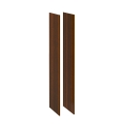
Артикул: МТ 664
Типовой размер: 203x44.8x1.8
цвет: темный орех
Цена: 3 851 руб.

Топ для шкафа
Артикул: МТ 665
Типовой размер: 98x46x4.5
цвет: темный орех
Цена: 6 274 руб.

Топ для шкафа
Артикул: МТ 666
Типовой размер: 186x46x4.5
цвет: темный орех
Цена: 8 243 руб.

Топ для шкафа
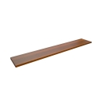
Артикул: МТ 667
Типовой размер: 276x46x4.5
цвет: темный орех
Цена: 10 047 руб.

ХАРАКТЕРИСТИКИ
Производитель: РОССИЯ
Материал: ламинированная ДСП; кромка – ПВХ 2,0 мм.
Цвет: темный орех
Толщина: столешниц, боковин столов, боковин тумбы для оргтехники, топов шкафов и тумбы для оргтехники – 44 мм; крышки тумбы выкатной – 22 мм; каркасов шкафов и тумб, фасадов, декоративных боковин — 18 мм.
Особенности: Врезной кант из ПВХ с фасонным профилем на столешницах, крышках и топах, декоративные накладки из МДФ на дверях шкафов.

